
รายงานการปฏิบัติรชการ
งานจราจร
ประจำเดือน ธันวาคม 2566

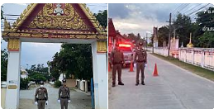

เมื่อวันที่ 7 ธ.ค. 66 เวลา 06.30 น. ร.ต.อ.อภิชาติ มูลแก้ว รอง สวป.สภ.หนองบัวเหนือ ร้อยเวร 20 พร้อมสายตรวจรถยนต์ ร่วม ว.4 อำนวยการจราจรวัดอัมพวัน หมู่ที่ 2 ตำบลป่ามะม่วง อ.เมือง จ.ตาก

รายงานการปฏิบัติรชการ
งานจราจร
ประจำเดือน ธันวาคม 2566

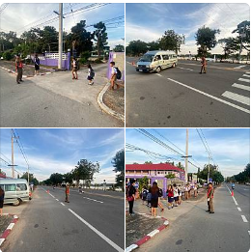

เมื่อวันที่ 4 ธ.ค. 66 เวลา 07.11 น. ร.ต.ท.ธวัช พิเคราะห์ รอง สว.(ป.)สภ.หนองบัวเหนือปฏิบัติหน้าที่ร้อยเวร20ว.4 อำนวยการจราจร หน้าโรงเรียนป่ามะม่วง

รายงานการปฏิบัติรชการ
งานจราจร
ประจำเดือน ธันวาคม 2566

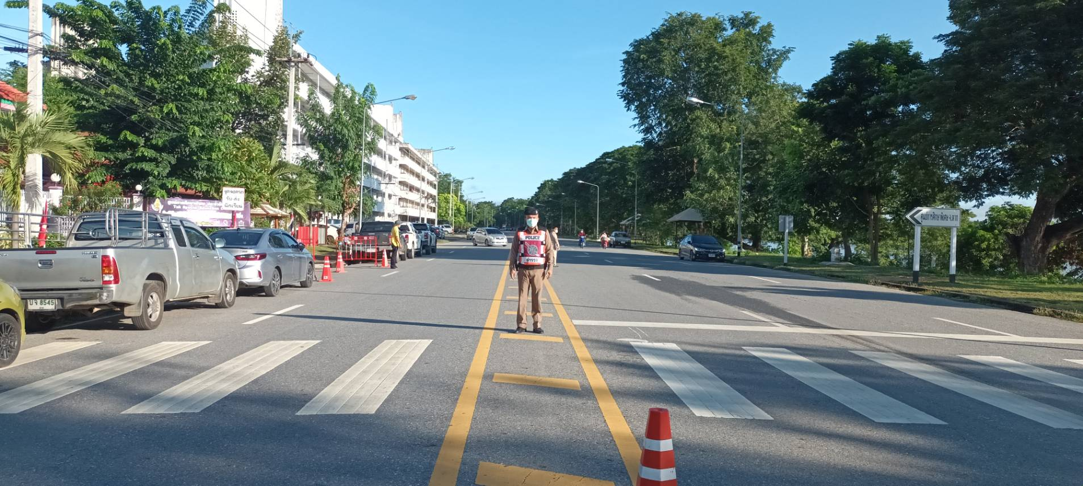

เมื่อวันที่ 21 ธ.ค. 66 เวลา 07.40 น. ร.ต.ท.ธวัช พิเคราะห์ ตำแหน่ง รอง สว.(ป.)สภ.หนองบัวเหนือ พร้อมด้วยเจ้าหน้าที่สายตรวจรถยนต์ ชป.2 ว.4 อำนวยความสะดวกด้านการจราจรบริเวณหน้าวิทยาลัยเทคนิคตาก ต.ป่ามะม่วง อ.เมืองตาก จ.ตาก

รายงานการปฏิบัติรชการ
งานจราจร
ประจำเดือน ธันวาคม 2566

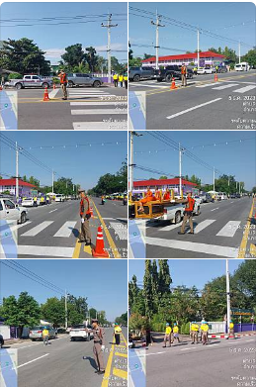

เมื่อวันที่ 5 ธ.ค. 66 เวลา 10.01 น. ร.ต.อ.อภิชาติ มูลแก้ว รอง สวป.สภ.หนองบัวเหนือ ปฏิบัติหน้าที่ร้อยเวร20 พร้อมด้วยสายตรวจรถยนต์ ว.4 อำนวยความสะดวกการจราจร บริเวณหาดทรายทอง หน้าโรงเรียนโสตศึกษาหน้า เนื่องในงานวันพ่อแห่งชาติประจำปี2566

รายงานการปฏิบัติรชการ
งานจราจร
ประจำเดือน ธันวาคม 2566

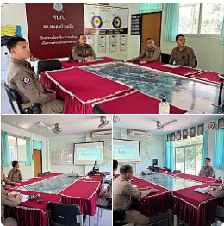

เมื่อวันที่ 15 ธ.ค. 66 เวลา 13.00 น. พ.ต.ท.ศุภิชัย กันหา สว.สภ.หนองบัวเหนือ พร้อมเจ้าหน้าที่ฝึกอบรมออนไลน์ ผ่านระบบเฟซบุ๊ก เพจ “รวมความรู้ ตำรวจวิถีใหม่กับความปลอดภัยทางถนน” โดย พล.ต.อ.สุรเชษฐ์ หักพาล รอง ผบ.ตร. เป็นประธาน ตำรวจวิถีใหม่กับความปลอดภัยทางถนน” โดย พล.ต.อ.สุรเชษฐ์ หักพาล รอง ผบ.ตร. เป็นประธาน

รายงานการปฏิบัติรชการ
งานจราจร
ประจำเดือน ธันวาคม 2566

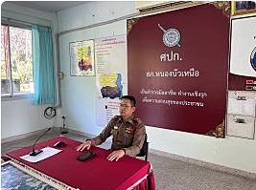

เมื่อวันที่ 18 ธ.ค. 66 เวลา 09.00 น. ร.ต.อ.บำรุง ยมเกิด อง สว .(สอบสวน). สภ.หนองบัวเหนือ เข้าร่วมเฝ้าฟังการเปิดพิธี"โครงการขับเคลื่อนจราจรไทยไปข้างหน้าอย่างยั่งยื่น TRAFFIC FORWARD ผ่านจอภาพ ระบบ Zoom meeting ณ ห้องประชุม ศปก.สภ.หนองบัวเหนือ

รายงานการปฏิบัติรชการ
งานจราจร
ประจำเดือน ธันวาคม 2566

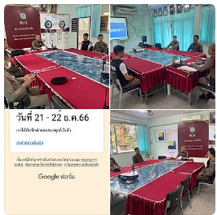

เมื่อวันที่ 22 ธ.ค. 66 เวลา 09.25 น. พ.ต.ท.ศุภิชัย กันหา สว.สภ.หนองบัวเหนือ มอบหมายให้ ร.ต.อ.อภิชาติ มูลแก้ว รอง สวป.สภ.หนองบัวเหนือ พร้อมด้วย เจ้าหน้าที่งานจราจร สภ.หนองบัวเหนือ ได้เข้าร่วมอบรมแอปพลิเคชั่น Traffy Fondou รุ่น 4 ผ่านระบบ zoom meeting ณ ห้อง ศปก.สภ.หนองบัวเหนือ

